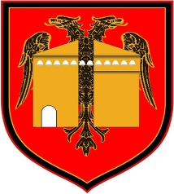
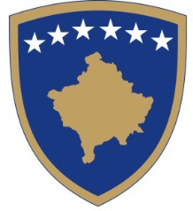

Republika e Kosovës – Republika Kosova – Republic of Kosova
KOMUNA JUNIK – OPŠTINA JUNIK– MUNICIPALITY OF JUNIK

Republika e Kosovës;
Kuvendi i Komunës së Junikut;
Numër: 02-180/3/18;
Datë: 21.03.2018 .

Në bazë të nenit 43 paragrafi 3 të Ligjit për Vetëqeverisje Lokale (Ligji Nr. 03/L-040, GZRK numër 28/2008), nenit 30 paragrafi 6 të Statutit të Komunës së Junikut (vendimi i Kuvendit të Komunës së Junikut numër 001/26 i datës 29.9.2010) dhe nenit 8 të Rregullores së punës së Kuvendit të Komunës së Junikut, kryesuesi i Kuvendit të Komunës së Junikut iu bënë këtë:

FTESË

Për: anëtarët e Kuvendit të Komunës së Junikut;
Nga: Muharrem Krasniqi – kryesues i Kuvendit të Komunës së Junikut;
Lënda: mbledhje e tretë e rregullt e Kuvendit të Komunës së Junikut;
Vendi: salla e Kuvendit të Komunës së Junikut;
Data: 30.03.2018, ora 14 ⁰⁰.

Rendi i ditës:

- Shqyrtimi i procesverbalit nga mbledhja e kaluar,

- Raporti vjetor financiar për vitin 2017,

- Shqyrtimi i kërkesës për bartjen e të hyrave vetanake nga viti 2017 në vitin 2018,

- Shqyrtimi i kërkesës për marrjen e vendimit për fillimin e procedurave për Plotësim,
Ndryshim të Rregullores për Taksa, Ngarkesa dhe Gjoba Komunale për vitin 2018,

- Themelimi i Komitetit për Komunitete,

- Themelimi i Komisionit për Emërtimin e Zonave të Qarkullimit Publik,

- Të ndryshme.

